EXAMEN : portfolio

NAVBAR : Navigation Bar



Code :

* navbar navbar-inverse navbar-fixed_top : on met un bar de navigation et on la fixe sur le haut du page même si le curseur se dirige vers le bas
* container-fluid : encadre le contenue pour qu’il ne puisse pas se déborder

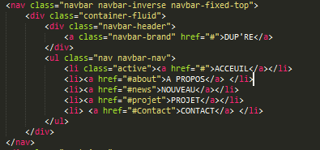

JUMBOTRON :



Code :

Jumbotron : c’est une matériel bootstrap qui sert à contenir une contenue

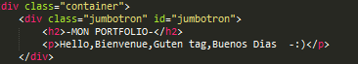

CARROUSEL : C’est une sorte cage qui contient des images glissé automatiquement



Code :

Carrousel slide : c’est-à-dire que les images qui sont contenues glisses et automatiquement

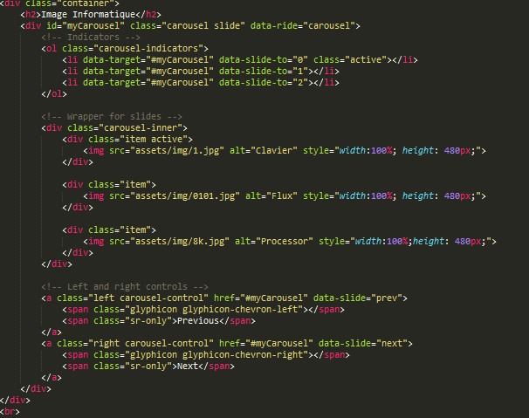

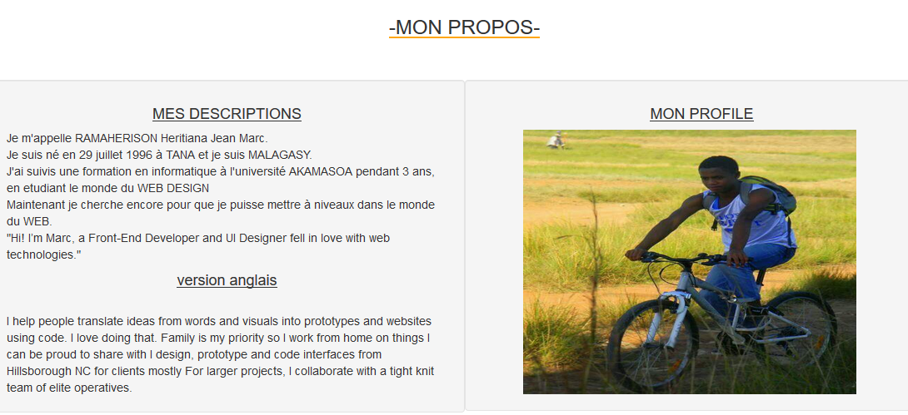

Code :

* Container : bootstrap material qui sert à contenir des contenue et qui comporte 12 colonnes
* Col-xs-6 well : les contenue sont mis dans une matériel bootstrap well dont il est divise en 2(6 colonnes)

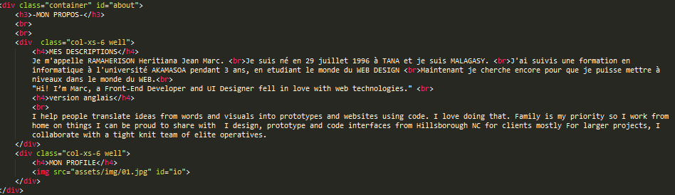

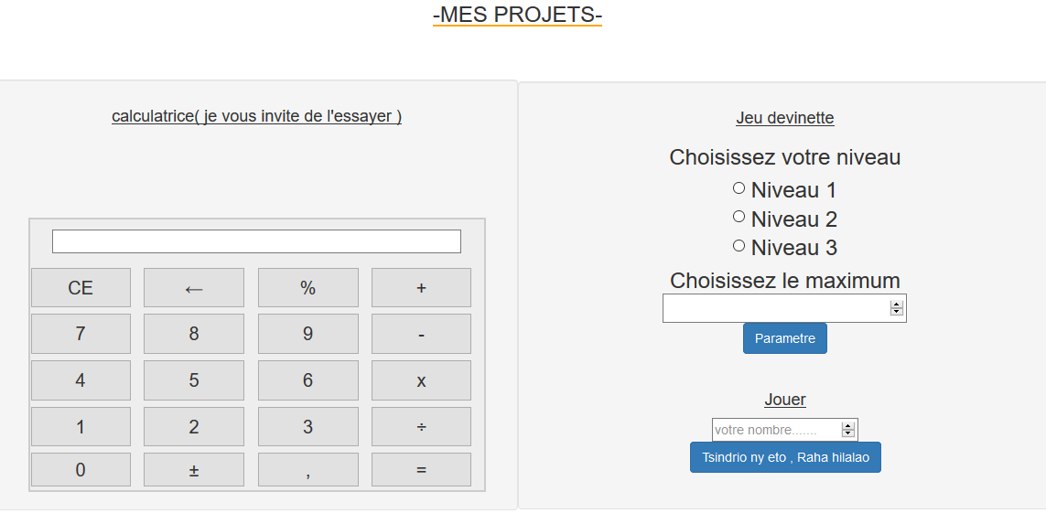

Code :

* Container : bootstrap material qui sert à contenir des contenue et qui comporte 12 colonnes
* Col-xs-6 well : les contenue sont mis dans une matériel bootstrap well dont il est divise en 2(6 colonnes)



Code :

* Container : bootstrap material qui sert à contenir des contenue et qui comporte 12 colonnes
* Row : bootstrap matériel
* Col-xs-6 well : les contenue sont mis dans une matériel bootstrap well dont il est divise en 2(6 colonnes)

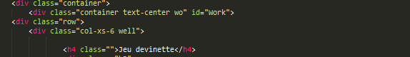

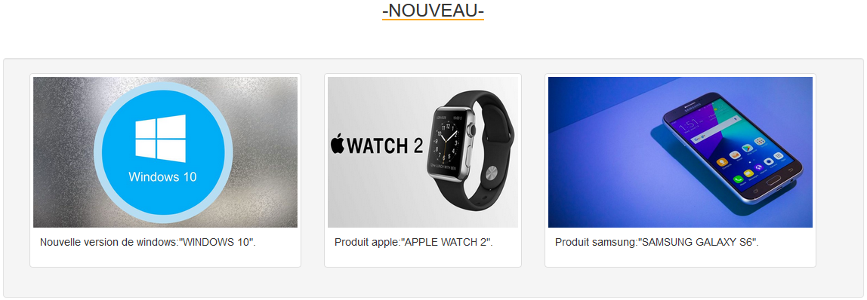

Code :

* Col-md-4 :Colonne medium qui est diviser en 3

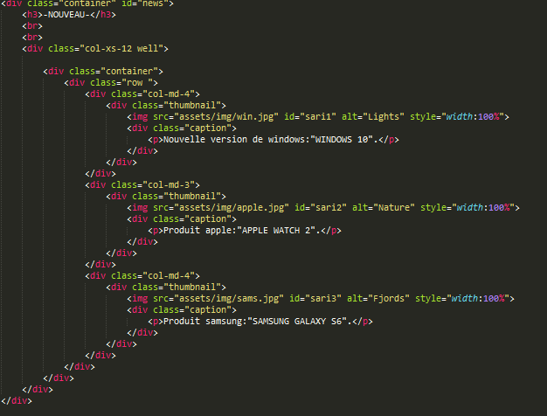

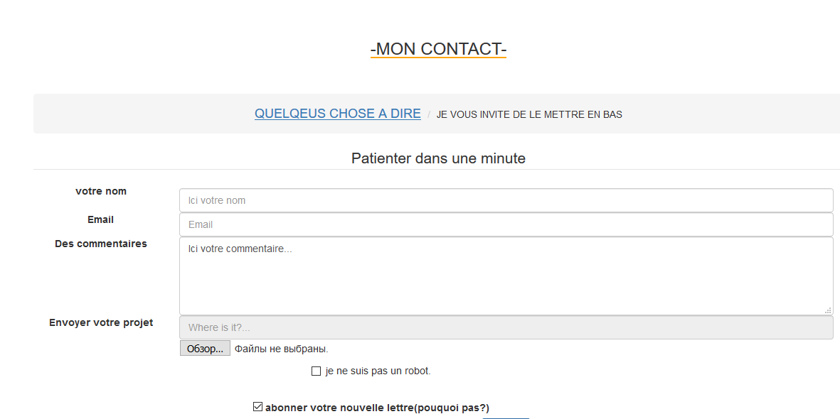

Code :

* Breadcrumb : Bootstrap material design
* Br : code qui permet de sauter une ligne
* Li : balise qui permet de lister les phrases ou mots
* H3 : Taille de police
* H4 : Taille de police

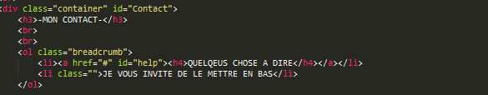

Bas de page :



Code :

* Panel-footer : C’est à dire un panneau qui se trouve en bas du page
* Br : code qui permet de sauter une ligne
* Center : c’est une balise qui met les mots au centre

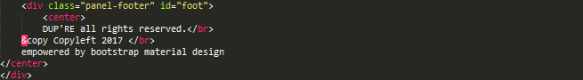

Code :

* Présentation des sources qui permet aux codes de fonctionner : jQuery, bootstrap, app.js

